**广东机场白云信息科技有限公司**

第三方招聘外包服务采购文件

目 录

第一部分 邀请函

第二部分 报价人须知

第三部分 合同条款

第四部分 报价文件格式

**第一部分 邀请函**

广东机场白云信息科技有限公司（以下简称“采购人”）就第三方招聘外包服务采购项目，现邀请合格的合作商（以下简称“报价人”）提交密封报价文件。

1. 项目概况：

1.1项目名称：第三方招聘外包服务采购项目

1.2项目编号：网站自动生成

1.3项目地点：广州白云机场

1.4项目内容：详见第二部分报价人须知、第五部分 项目需求书

1. **采购内容及限价：**

|  |  |  |  |
| --- | --- | --- | --- |
| **序号** | **服务内容** | **数量** | **最高单价限价** |
| **1** | **第三方招聘外包服务（RPO）项目:完成特定任务招聘，**详见第五部分《用户需求书》**。**  本项目采用框架（固定单价，无固定总金额）采购模式。合同结算总额180万元以内，按第三方招聘到岗人数及薪酬结算最终费用。具体限价及需求清单详见第五部分《用户需求书》。 | 1项 | 2倍月薪/人 |

注：报价人必须对全部服务内容进行报价，报价包含所有税费。

**3. 合格报价人资格条件：**

3.1在中华人民共和国境内注册的独立的企业法人.

3.2报价人应不存在下列情形（需就以下内容出具诚信承诺函并加盖公章）：

（1）近三年因腐败或欺诈行为而被政府或业主宣布取消投标资格；

（2）近三年（包括独立法人及关联公司和自然人）与广东省机场管理集团有限公司其下属的全资、控股公司、非法人实体单位发生各种诉讼和仲裁；

（3）被采购人认定为发生不良行为供应商，且仍在处置期内的；

（4）被列入国家企业信用信息公示系统（http://www.gsxt.gov.cn/）的经营异常名录或严重违法失信企业名单；

（5）被列入信用中国（http://www.creditchina.gov.cn/）的失信被执行人或企业经营异常名录；

（6）被列入中国执行信息公开网（http://zxgk.court.gov.cn/）的全国法院失信被执行人名单；

（7）存在其它失信情况的。

3.3 可开具增值税专用发票。

3.4本项目不接受联合体报价。

3.5.报价人须具备依法纳税和缴纳社会保障资金的良好记录。（提供投标截止时间前六个月内任一月的纳税证明及缴纳社会保障资金材料，如依法免税和依法不需要缴纳社会保障资金的，应提供相应证明文件）

3.6财务状况报告；提供会计师事务所出具的2019年度或2020年度财务审计报告，至少包括“资产负债表、利润表、现金流量表”；或者提供开户许可证（或银行出具的基本账户信息证明）和投标截止时间前六个月内基本开户银行出具的资信证明；或者提供财政部门认可的政府采购专业担保机构出具的投标担保函）。新成立的企业根据成立时间提供，其不能提供财务审计报告的，需附财务说明。

3.7 未被网络安全审查办公室列为网络安全审查对象的公司。

3.8 报价人须具有《人力资源许可证》，提供证书复印件加盖公章。

**4. 报价文件的提交形式、地址和截止时间**

1）报价文件的递交有现场递交和邮寄两种方式。

2）报价文件现场递交地址：广州白云国际机场东南工作区横二路A4综合北楼一楼101室，收件人：李小姐

3）报价文件递交截止时间：**2021年7月13日，14:00**（邮寄的报价文件以文件到达时间为准）。

4）采购人不接受逾期递交的报价文件，不接收以邮件、电话、传真等形式的报价。

**5. 本项目不设未成交报价人经济补偿，准备报价文件和递交报价文件所发生的任何成本或费用由报价人自理。**

**6. 有关此次采购之事宜，可按下列联系方式向采购人查询：**

采购人：广东机场白云信息科技有限公司

地 址：广州白云国际机场东南工作区横二路A4综合北楼

联系人：李工

联系电话：020-36066620

电子邮箱：lizhe@gdairport.com

1. **报价人须知**

一、项目说明

广东机场白云信息科技有限公司（以下简称“采购人”）拟就第三方招聘外包服务进行采购，本项目采用综合评审方式确定成交合作商，采购人组织综合评审工作。

（一）**采购范围及限价**

|  |  |  |  |
| --- | --- | --- | --- |
| **序号** | **服务内容** | **数量** | **最高单价限价** |
| **1** | **第三方招聘外包服务（RPO）项目:完成特定任务招聘，**详见第五部分《用户需求书》**。**  本项目采用框架（固定单价，无固定总金额）采购模式。本合同结算总额180万元以内，按第三方招聘到岗人数及薪酬结算最终费用。具体需求清单详见第五部分《用户需求书》。 | 1项 | 2倍月薪/人 |

注：报价人必须对全部服务内容进行报价，报价包含所有税费。

**（二）服务期限**：合同签订后至2021年12月31日止。

**（三）付款方式：**根据成交单价及到岗人数及薪酬每月结算一次，资料齐全参加采购人的月度验收会后于次月支付。

1. **采购文件**

**3.采购文件构成**

采购文件包括五个部分：邀请函 、报价人须知、合同条款、项目报价文件格式及用户需求书。

**4.采购文件的澄清及修改**

4.1采购人可以对已发出的采购文件进行必要的澄清或者修改。

4.2 报价人对采购文件有异议的，应当在2021年7月10日17：00前以书面形式提出，纸质版加盖公章扫描件以电子邮件方式发送至采购人邮箱；采购人认为确有必要答复的，将于递交报价文件截止时间前以书面形式予以答复

4.3采购项目出现澄清及修改情况时，采购人可顺延报价文件递交截止时间。

1. **报价文件的编制**

**5. 项目报价文件**

5.1 报价文件由商务和技术两部分组成。

5.2 报价文件的签署要求：报价文件所有需盖章或签字的部分均需报价人法定代表人或法定代表人授权委托代表盖章或签字，否则将被视为无效报价文件。

5.3 报价文件包括纸质文件一式3份，纸质版正本1份，封面标注“正本”字样，副本2份，封面标注“副本”字样。正本与副本不符的内容，以正本为准。电子版文件一份，存储在U盘里随报价文件一并提交。

5.4 报价文件应做到清晰、完整，文本、图纸规格应当尽量统一。除非另有规定，否则报价文件的计量单位宜采用国际标准计量单位，尺寸齐全、准确，所有文字说明和文字标注以中文为准，报价均为人民币，时间均为北京时间。

**6. 商务部分包含以下内容：**

1）目录索引；

2）报价函；

3）报价人自评表；

4）企业营业执照复印件；

5）法定代表人证明书；

6）报价文件签署授权委托书；

7）诚信承诺函（网站截图需清晰显示报价人名称及相应查询信息）；

8）采购文件响应承诺书；

9）纳税证明及缴纳社会保障资金证明材料。

10）财务状况报告

11）《人力资源服务许可证》复印件加盖公章

## 7. 技术文件包含以下内容：

1）目录索引；

2）服务方案；

3）项目实施方案；

4）技术偏离表；

**8. 报价文件有效期**

★项目报价文件应在邀请函规定的报价日后的90天有效期内保持有效。

**四、报价文件的递交**

**9.报价文件的密封和标记**

9.1 报价人应将报价文件密封和标记，所有封套外应清楚标明以下内容：项目名称、项目编号、报价人名称并加盖公章、报价人地址、报价人联系方式、报价文件提交地点、“在  （填写投标截止时间）  前不得启封”的字样。

9.2如果报价人递交的报价文件未按要求密封，采购人将拒绝接受其报价文件。

9.3如果因密封不严，标记不清而造成报价文件过早启封、失密等情况，采购人概不负责。

1. **报价文件的递交**

参照第一部分第4条

**五、综合评审过程**

## 11. 总则

11.1本次采用综合评分法进行评审。

11.2本项目的评审工作由采购人内部组成评审小组完成。评审小组由经济技术类共3名以上单数成员组成。

11.3 本次评标权重分配为：价格得分占60 ％，商务技术得分占40 ％。本次评标是以采购文件为依据，按公正、科学、客观、平等竞争的要求，选择技术先进、报价合理、经验丰富、信誉良好及综合实力强的报价人。

**12. 评审过程及评审办法**

12.1评审步骤：

（1）对报价文件进行符合性审查；

（2）对报价文件进行商务评审、技术评审；

（3）价格评审；

（4）计算总分；

（5）推荐成交候选人；

12.2 投标文件的澄清

为有助于报价文件的审查、评价和比较，评标委员会可以要求报价人对报价文件含义不明确的内容作必要的澄清或说明，但不得超出投标文件的范围或改变投标文件的实质性内容。

12.3 评审

1） 符合性审查

评审小组根据《符合性审查表》（附件6）内容逐条对报价文件进行审查，；不满足《符合

性审查表》所列各项要求任何一项的，将被认定为无效报价。通过符合性审查的供应商可进入下一环节评审；对于《符合性审查表》中的每一项审查项目实行少数服从多数的原则。

1. 商务技术评审及得分计算

a.技术商务分占 40分，由评委打分，评审细则详见附件7《商务技术表》）；

b.对评委的的评分结果，以每个评委对所打出的商务、技术总分为基准，进行算术平均后得出各报价人的商务技术得分。（小数点后保留两位有效数，四舍五入）。

3） 价格评审及得分计算

a.价格分占60 分,按如下公式计算：

投标价每高于基准价1%扣 1分，最多扣60分，每低于基准价1%扣 0.5分，最多扣60分不足1％的部分按内插法计算。

b.价格算术错误更正方法：如果数字表示的金额和用文字表示的金额不一致时，应以文字

表示的金额为准。当单价与数量的乘积与合价不一致时，以单价为准，除非评标委员会认为单价有明显的小数点错误，此时应以标出的合价为准，并修改单价。

c.**基准价：取所有通过初步评审的报价人报价的算术平均值作为基准价。**

d.按上述方法计算的结果保存两位小数，第三位四舍五入。

4）总分计算

报价人总得分＝商务技术得分+价格得分

全体评委对各评审表校核无误后在评审表上签名确认。

1. **推荐成交候选人**

采购人员依据评审情况编写《评审报告》，按总分由高到低对报价人进行排序，总得分最高者为第一成交候选人，次高者为第二中标候选人，依此类推，评审小组将推荐总得分前3名的报价人（出现并列时，选其报价低的报价人；若报价人的投价格相同，则由评审小组投票少数服从多数决定排名先后）为成交候选人。

1. **合同的授予**

14.1 合同授予标准：采购人将把合同授予被确定为实质上响应采购文件的要求并具有履行合同能力的符合采购需求、综合得分最高的报价人。

14.2采购人在授予合同时有权在一定的幅度内对报价表中规定的服务数量予以增加或减少，但不得对单价或其它的条款和条件做任何实质改变。

14.3成交通知书

采购人确定成交报价人后，向成交报价人发出《成交通知书》。

14.4签订合同

成交报价人在收到成交通知书后10天内与采购人签署合同。按照采购文件和成交报价人的报价文件及其他相关文件订立书面合同；

如果成交报价人没有按照上述第规定执行，采购人将有充分理由取消该成交决定。在此情况下，采购人可将合同授予其他满足采购要求的报价人，或重新组织采购。

1. **合同条款**

注释:  
    本合同格式条款仅作为双方签订合同的参考，为阐明各方的权利和义务，经协商可增加新的条款，但不得与招标文件、投标文件的实质性内容相背离。

***专项服务合同

　　委 托 人： （以下简称“甲方”）

法定代表人：   
　　住　　址：   
　　电　　话：   
  
　　受 托 人： （以下简称“乙方”）  
　 法定代表人：   
　　住　　址：   
　　电　　话：

　　　根据《中华人民共和国民法典》合同编及相关法律规定，甲乙双方本着平等互利的原则，经充分的友好协商，就甲方委托乙方 事宜，一致达成如下协议，并承诺共同遵守。  
　**一、工作目标及服务范围**　　为实现 的工作目标，甲方委托乙方实施 项目专项服务工作，具体服务范围及项目需求包括但不限于本合同附件。

技术标准及要求：_________；

交付时间：项目应于 前交付全部最终交付物（通过甲方验收为准），具体项目工作计划：

|  |  |  |
| --- | --- | --- |
| **序号** | **输出成果** | **交付时间** |
| 1 |  |  |
| 2 |  |  |
| 3 |  |  |
| 4 |  |  |
| 5 |  |  |
| 6 |  |  |

1. **项目交付与验收**

乙方应按时约定期限及要求交付项目成果，甲方应及时进行验收，验收不通过的，乙方应根据甲方意见进行修改补充，直至通过验收。

1. **服务费用及支付方式**　　（一）双方协商确定本合同服务费用，总计人民币： 元整（￥ 元）（包干价）。该合同服务费已包括乙方因本合同所发生的一切税金、服务费、伙食费、交通费、通讯费、住宿费等费用，甲方除支付本条款约定的评估费用外不再另行向乙方支付其他费用。  
   　　（二）付款方式：最终成果完成交付并经甲方确认后，甲方向乙方支付合同全款：计人民币 元整（￥ 元）整。
2. 在甲方付款前，乙方应先行开具等额、合格的增值税专用发票（税率  %）给甲方，否则甲方有权拒绝付款，且不承担因此产生的逾期付款等违约责任。

（四）乙方指定的本合同唯一收款账户信息如下：【 】。

**三、甲方的权利和义务**

（一）甲方需提供明确的工作要求，同时及时向乙方提供相关的资料及背景咨询等；甲方需及时对乙方提出的工作方案进行反馈；甲方须按合同规定向乙方支付有关费用。  
　　（二）甲方有权及时对乙方所提交的方案、项目成果材料和其他书面工作文件提出口头或书面修改意见和建议，乙方据此进行修改、调整。  
　 （三）甲方应积极配合乙方工作，按双方约定的项目进度计划及时提供乙方服务所需的各种公司背景资料、数据和相关信息。  
　　（四）甲方对委托项目各阶段整体方案、报告等有权提出书面或口头修改意见和建议，并对乙方修改后最终认可的成果及方案予以书面确认。  
**四、乙方的权利和义务**

（一）乙方承诺具备甲方招采公告中要求的主体资格及相应资质，服务期间经甲方审查核实乙方不符合相应资质的，甲方有权单方解除合同并要求乙方返还已支付服务费用。

（二）乙方在本项目的人员应当具备法律规定、行业规定的相关资质并对其工作期间的行为负责。若乙方指派人员在工作中因故意或重大过失给甲方造成损失的，由乙方承担全部法律责任

（三）向甲方提供详细规划方案，供甲方审定；乙方需严格按甲方提出的总体设计思路及功能要求，按照本合同约定为甲方提供方案和完成甲方委托的各项事务，尽职尽责为甲方服务，以专业水准进行合同规定之工作；乙方需遵守甲方商业（资料）机密。

（四）乙方需向甲方提供最优方案，并在双方沟通基础上进行修改至完善，以实现甲方合同目标。  
　　（五）乙方需安排专门人员组成项目工作组，乙方指派【 】（身份证号【 】联系方式【 】）为项目负责人。甲方认为需要更换某个项目成员的，乙方应当予以更换，否则视为乙方根本性违约，甲方有权解除合同，要求乙方退还全部已付款，并按照合同总额【 】%承担违约责任，已经工作部分的成果归甲方享有，乙方不得要求甲方支付费用。乙方原因需要进行人员调整的，乙方须提前十个工作日经甲方书面同意。  
　 （四）乙方对甲方提出的修正意见，应及时进行修改、调整，直至甲方认可定稿。  
　 （五）由乙方单方面原因所产生的额外费用，由乙方负责。  
　　 **五、知识产权约定**

1. 甲方依照本合同约定支付服务费用后，本合同履行中编制的项目成果材料的所有权、使用权、著作权等知识产权归属甲方所有。因本合同需要变更或者解除的，依照特别约定或双方另行协商。  
   　　（二）所有由乙方提供给甲方使用的图片、设计应不存在任何权利缺陷、法律纠纷，若因甲方采用此图片、设计而产生的法律纠纷及其造成的甲方全部损失由乙方负责。  
   　 （三）乙方保证不侵犯任何第三方的知识产权（含著作权），否则自行解决由此产生的一切纠纷并承担全部责任，同时赔偿甲方因此受到的所有损失（包括但不限于律师费、诉讼费、差旅费等）。  
   　　（四）乙方因自身宣传之需而需采用甲方资料和图片图纸等须先征得甲方的认可, 不得将为甲方提供的logo等设计方案和文件用于任何第三方。  
   　　  
   　**六、保密约定**　　（一）甲乙双方应保守因履行合同而知悉的商业秘密，乙方对于为履行本合同所知悉的甲方的一切业务信息和资料以及乙方完成的工作成果等相关信息，乙方负有严格的保密义务，不得以任何名义以此进行牟利活动，不得发表，也不得向任何第三方透露，否则应赔偿由此给委托方造成的损失。

　　（二）未经甲方书面同意，乙方不得向与履行本合同无关的任何第三方披露此类信息资料。  
　　（三）乙方对甲方提供的素材和合作期间获悉的甲方商业秘密负有保密义务，并不得将甲方提供的素材和商业秘密提供或泄露给其它第三方，亦不得将其用于本合同项目服务以外的其它目的，否则，乙方须按照合同总金额的______%向甲方支付违约金，同时，乙方还应当赔偿甲方因此造成的全部损失。此外，甲方有权单方面解除本协议并不再支付后续款项。

（四）本保密约定在合同终止后继续有效。  
　　**七、违约责任**

（一）乙方逾期交货或逾期提供服务,每延误一日,承担合同价的万分之五的违约金。如逾期超过60日的，甲方有权解除合同,要求乙方按合同总价5%支付违约金。

（二）因乙方原因导致甲方损失的，甲方可要求乙方承担赔偿损失，甲方的损失包括但不限于未能正常使用货物经营损失、第三方追究责任、重新采购消耗的时间人力成本费用、为维护权利而支出的取证费、律师费、诉讼保全费等。

(三）如双方任何一方严重违约，另一方有权变更或终止合同。一方因另一方严重违约需要变更或终止合同的，一方必须提前一个月书面通知另一方，并就变更或终止合作事项达成书面协议。在就终止合作事项达成书面协议前,双方的一切权利义务仍然依本合同, 包括但不限于完成甲方已授权进行的服务等。  
　　（四）双方因“不可抗力”而未能履行本合同的全部或部分时，将根据不可抗力的影响，免除双方全部或部分责任（“不可抗力”是指我国法律所明确规定的各类情形）。

（五）乙方擅自转包或分包本合同服务事项的，甲方有权单方解除合同，并可要求乙方按本合同总额的【10 】％向甲方支付违约金。  
　**八、争议解决**　　因本合同引起的或与本合同有关的任何争议，双方协商或者调解解决。协商调解不成的，由甲方所在地人民法院管辖。  
　**九、其他**　　（一）根据项目进程制订工作计划，双方协商定期召开工作协调会。

（二）本合同一式五份，双方签字盖章即行生效，甲方执三份，乙方执两份，具有同等法律效力。  
 (三）本合同未尽事宜，双方另行协商。协商达成的补充协议，该补充协议视同本协议组成部分。

附件：1.项目需求书

2.

　　甲方：______

法定代表人/授权代表：  
　  
　　乙方：______

法定代表人/授权代表：  
　　日期：______年______月______日

**第四部分 报价文件格式**

附件1

**报 价 函**

项目名称：XXXX项目

致: 广东机场白云信息科技有限公司

根据贵方为 XXXX项目采购的邀请函，作为经报价人正式授权代表报价人_______ ________(报价人名称和地址)的报价文件书签名方代表__________ __________(签名人全名, 职务), 在此提交项目报价文件, 正本一份, 副本二份。

签字人代表以此函申明并同意:

1. 对随附报价表所规定的采购内容的总价为含税价人民币___ _元（大写： ________元）。
2. 报价人将承担按照采购文件的所有条款履行合同的责任和义务。
3. 报价人已详尽研究了所有采购文件包括修正文(如果有), 所有已提供的参考资料以及有关附件并完全明白, 报价人必须放弃在此方面提出含糊意见或误解的一切权力。
4. 报价人之报价文件有效期为自报价之日起90 个日历日。
5. 报价人同意按照采购人可能提出的要求提供与其所递交报价文件有关的任何其它数据或信息。
6. 我方理解贵方不一定接受最低报价或任何贵方可能收到的报价文件。

本报价文件连同贵方成交通知书应构成对双方均有约束力的合同, 直至正式合同编制完毕并生效。

报价人名称： （盖公章）

法定代表人或授权代表签名：

日期：

**报价明细表**

|  |  |  |  |  |
| --- | --- | --- | --- | --- |
| 序号 | 采购内容 | | 报价（倍月薪/人） | 备注 |
| 1 | **第三方招聘外包服务（RPO）** | |  |  |
| 合计（含税） | |  | | 税率为： % |

报价人名称： （盖公章）

法定代表人或授权代表签名：

日期：

附件2

**法定代表人证明书**

报价人名称：

单位性质：

地址：

成立时间： 年 月 日

经营期限：

姓名： 性别： 年龄： 职务：

系 （报价人名称）的法定代表人。

特此证明。

报价人名称： （盖公章）

法定代表人： （签字或盖章）

日期：

（附法定代表人身份证复印件或其他有效的身份证明）

附件3

**法人授权委托书**

本人 （姓名）系 （报价人名称）的法定代表人，现委托 （姓名）为我司代理人。代理人根据授权，以我司名义签署、澄清、说明、补正、递交、撤回、修改项目编号为 的 （项目名称） 报价文件、签订合同和处理有关事宜，其法律后果由我司承担。

授权委托期限：自 年 月 日至 年 月 日止。

代理人无转委托权。特此委托。

报价人： （公章）

法定代表人： （签字或盖章）

代理人： （签字）性别： 年龄：

代理人身份证号码： 职务：

授权委托日期：

（附被授权人身份证复印件或其他有效的身份证明）

附件4

**诚信承诺函**

致：广东机场白云信息科技有限公司

在研究并完全理解了 项目采购文件后，我司（报价人名称）  完全同意并接受项目采购文件的所有内容，同时向贵司承诺：

1.近三年，我司没有因腐败或欺诈行为而被政府或业主宣布取消投标资格；

2.近三年，我司（包括关联公司）未与广东省机场管理集团有限公司其下属的全资、控股公司、非法人实体单位发生各种诉讼和仲裁；

3.我司不存在被广东机场白云信息科技有限公司认定为发生不良行为合作商的情形；

4.我司未被列入国家企业信用信息公示系统的经营异常名录或严重违法失信企业名单（附件4.1）；

5.我司未被列入信用中国的失信被执行人或企业经营异常名录（附件4.2）；

6.我司未被列入中国执行信息公开网的全国法院失信被执行人名单（附件4.3）；

如有造假行为，我公司愿意无条件接受采购人的以下处理：

1.取消本项目报价、成交资格，并在相关网站公示；

2.三年至六年内停止或禁止参加广东机场白云信息科技有限公司的所有非招标采购项目采购活动；

3.对不良行为予以纪录，并进行公告；

4.报广东省机场管理集团有限公司备案。

报价人名称：（公章）

授权代表姓名、职务（印刷体）：

法定代表人或授权代表签名：

日期：

附件4.1

**国家企业信用信息公式系统网站（www.gsxt.gov.cn）截图**

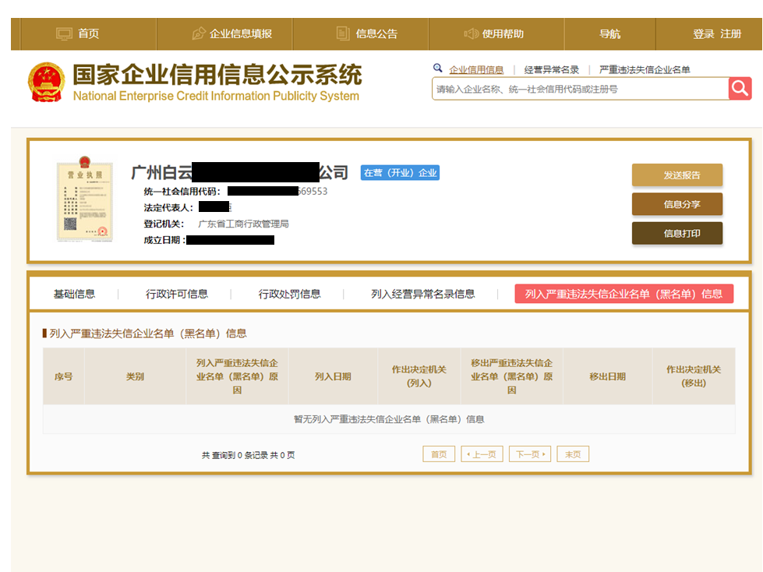

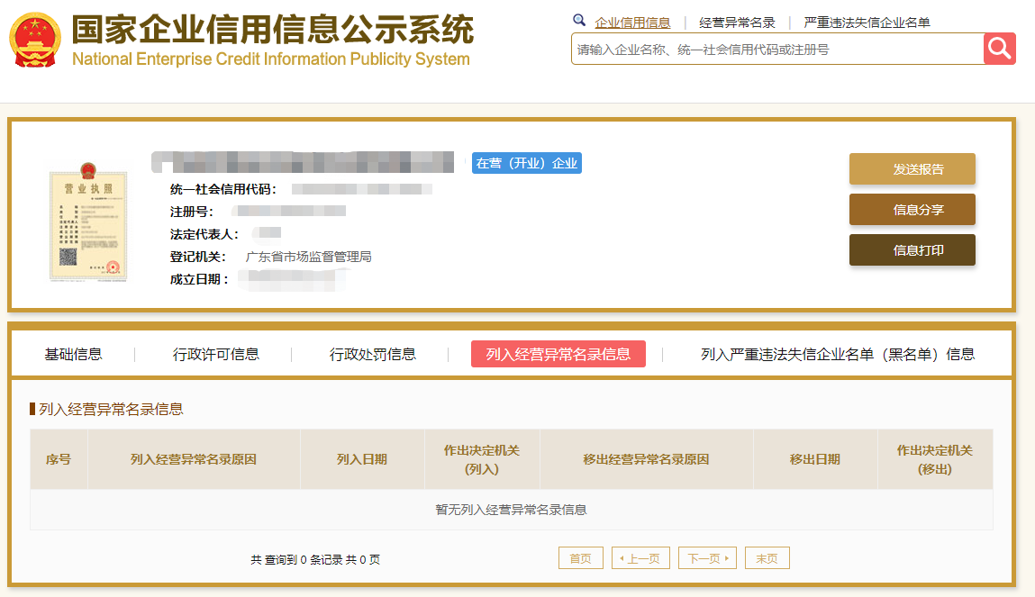附件4.2

**“信用中国”网站（www.creditchina.gov.cn）截图**

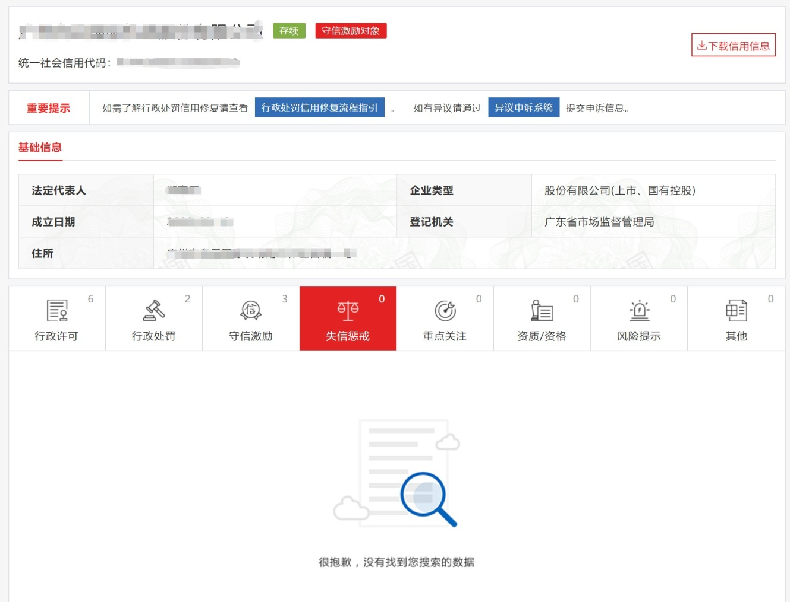

附件4.3

**“中国执行信息公开网”网站（zxgk.court.gov.cn）截图**

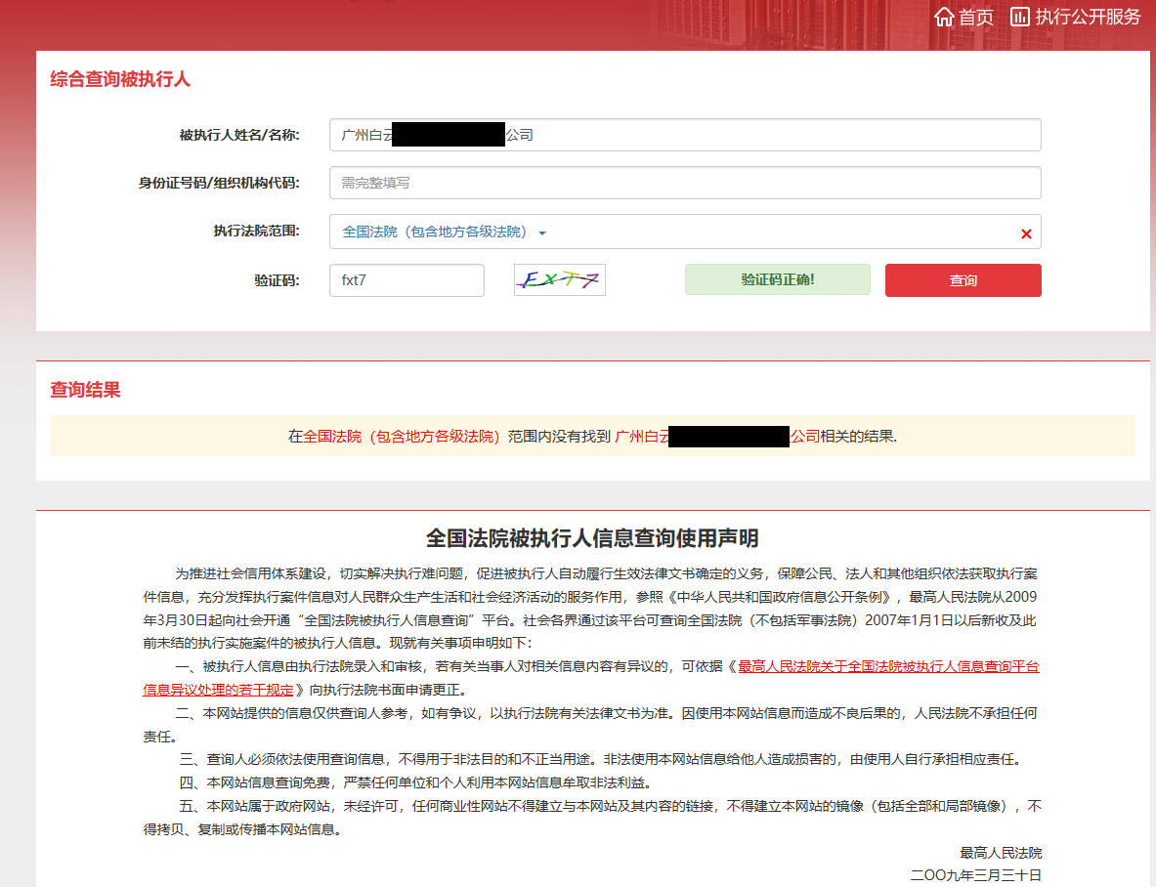

附件5

**采购文件响应承诺书**

致： （采购人名称）

我司保证提交的 （项目名称） 报价文件所有内容与贵司的采购文件要求条款完全响应，特此承诺！

报价人名称： （盖公章）

法定代表人或授权代表签名：

日期：

# 附件6

**符合性审查表**

项目名称：

项目编号：

|  |  |  |
| --- | --- | --- |
| 序号 | 评审项目 | 是否符合 |
| 1 | 报价人是否满足采购文件第一部分第3条“合格报价人资格条件”的要求； |  |
| 2 | 报价文件商务部分是否按采购文件第二部分第6条要求提供； |  |
| 2 | 报价有效期是否为90天 |  |
| 4 | 报价未超过采购文件规定的各单项最高限价； |  |
| 5 | 报价文件不存在内容不全或关键字迹模糊、无法辩认； |  |

注：1.每一项目符合的打“○”，不符合的打“×”，并在备注中说明理由。出现一个“×”的结论为“不通过”。

2.表中全部条件满足为“符合”的结论为“通过”，同意进入下一阶段评审。

3.若专家意见不一致时，则按少数服从多数的原则决定该报价人是否通过资格及有效性审查，进入下一阶段评审。

4.结论一栏应写“通过”“不通过”。

# 附件7 商务技术评分表（40分）

|  |  |  |  |
| --- | --- | --- | --- |
| **类别** | **评审项目** | **分值** | **评分标准** |
| 商务（20分） | 财务状况 | 3 | 近三年（2018-2020）任一年度主营业务收入： 200万元≤主营业务收入<500万，得1分； 500万元≤主营业务收入<800万，得2分； 800≤主营业务收入，得3分； 其余不得分。 注：须提供近三年经会计师事务所或税务师事务所审计的财务报表盖章件。 |
| 企业信誉 | 3 | 1.报价人具有信用评价AAA级信用企业认证证书，得1分； 2.近三年（2018-2020）连续获得“年度纳税信用A级纳税人”，得1分； 3.近三年（2018-2020）连续获得“守合同重信用企业”，得1分； 注：须提供盖章版证明材料复印件。 |
| 企业资质 | 6 | 1.在互联网运维类、产品技术开发类、项目管理类岗位方向，自有人才库30000人及以上，得6分； 2.在互联网运维类、产品技术开发类、项目管理类岗位方向，自有人才库20000人-30000人，得3分； 3.在互联网运维类、产品技术开发类、项目管理类岗位方向，自有人才库10000人-20000人，得1分； 4.在互联网运维类、产品技术开发类、项目管理类岗位方向，自有人才库10000人以下，得1分； 注：须提供网站后台截图/盖章版证明材料复印件。 |
| 同类项目经验 | 8 | 近三年（2018.6-2021.6）承担过同类职位招聘的人力资源外包服务合同： 每提供1个合同得1分，最高得8分； 注：需提供合同（合同形式包含但不限于订单、单项合同、框架合同、框架合同+订单）关键页（关键页内容包括但不限于合同封面页、合同双方、合同金额、服务内容、签字盖章、生效时间），证明材料不全（或者未提供）的业绩不予认可；有母公司、子公司关系的业绩不得通用。如提供框架合同+多份采购订单，仅作为一个合同计算，如属于第三方合同的还需要提供最终用户（须加盖最终用户公章）和合同甲方的书面证明材料（须加盖合同甲方公章） |
| 技术（20分） | 职位匹配人员寻访方案 | 8 | 职位匹配人员寻访方案重点突出，覆盖范围广，合理可行得6分； 职位匹配人员寻访方案重点一般，覆盖范围小，基本可行得4分； 职位匹配人员寻访方案重点不突出，覆盖范围小，不合理可行得2分； 未提供得0分。 |
| 面试辅导方案 | 4 | 面试辅导方案重点清晰，内容全面，符合我司要求得4分； 面试辅导方案重点比较清晰，内容不全面，基本符合我司要求的得3分； 面试辅导方案重点不清晰，内容不全面，不符合我司要求的得1分； 未提供得0分。 |
| 招聘项目过程方案 | 8 | 报价人根据用户的需求，提供项目流程进度把控方案。按服务方案完善程度进行比较和评优： 对招聘人员分配充足、项目计划合理、简历推进进度合理，风险预案等考虑全面的，得8分； 对招聘人员分配基本满足、项目计划不够合理、简历推进进度一般，风险预案考虑较差，得5分； 对招聘人员分配不充足、项目计划不合理、简历推进进度拖拉，风险预案等考虑不全面，得3分； 未提供得0分。 |

1. **项目需求书**

**第三方招聘外包服务（RPO）项目需求书**

一、项目概述

为更好地支持业务发展，提供及时、高效、优质的人力资源补给，针对公司人员需求现状，采购第三方招聘外包服务（RPO）协助开展招聘工作。

目前需求岗位如下，具体岗位职责及任职要求详见附件。

|  |  |  |
| --- | --- | --- |
| **需求岗位** | **预计年薪** | **到岗日期** |
| 项目经理 | 15-30w | 10月31日，  具体以邮件提早5个工作日确认。 |
| 项目负责人 | 20-35w | 10月31日，  具体以邮件提早5个工作日内确认。 |
| 数据库工程师 | 12-18w | 8月31日，  具体以邮件提早5个工作日内确认。 |
| 初级基础架构维护工程师 | 8-12w | 8月31日，  具体以邮件提早5个工作日内确认。 |
| 中级基础架构维护工程师 | 12-18w | 8月31日，  具体以邮件提早5个工作日内确认。 |
| 高级基础架构维护工程师 | 18-25w | 8月31日，  具体以邮件提早5个工作日内确认。 |
| 初级网络运维工程师 | 8-12w | 8月31日，  具体以邮件提早5个工作日内确认。 |
| 中级网络运维工程师 | 12-18w | 8月31日，  具体以邮件提早5个工作日内确认。 |
| 高级网络运维工程师 | 18-25w | 8月31日，  具体以邮件提早5个工作日内确认。 |
| 合计 | / | / |

二、项目服务内容、期限及计价方式

1、服务内容：项目实施方通过分析招聘需求，制定招聘解决方案，从人员寻访、人员筛选、人才测评、一面、二面、录用谈薪等环节直到人才上岗。

2、服务期：签约日至2021年12月31日。

3、结算方式：单价不高于2倍月薪/人，按照实际人才到岗数量计算，经我方确认后支付。项目整体金额不超过180万元，结算周期为每月结算一次。

三、项目实施资格要求

1、2020年需至少与5家大型互联网企业合作，且年度推荐成功入职人数不少于50人；

1. 在互联网运维类、产品技术开发类、项目管理类岗位方向，自有人才库10000人以上；
2. 配备经验丰富、敏感度高、敬业、成熟的专业对口服务团队，有可靠的履约保障体系，行业信用信誉良好，无违约行为、近三年内无重大履约问题及其它合同纠纷的；
3. 企业法人营业执照、法定代表人证明且在有效期内；
4. 具有良好的财务状况和信誉，具有独立承担民事责任的能力。

附件：第三方招聘外包服务（RPO）项目需求岗位明细表

|  |  |  |  |  |
| --- | --- | --- | --- | --- |
| **第三方招聘外包服务（RPO）项目需求岗位明细表**  备注：以下岗位及人数需求为预计情况，最终以我方实际需求为准。 | | | | |
| **序号** | **岗位** | **岗位职责** | **硬性要求** | **人数** |
| 1 | 项目经理 | 1．根据工程项目管理规范，参与项目实施方案，技术方案汇编，组织编制项目的深化设计方案； 2．编写项目的投标技术标书，整理设备清单等相关工作； 3．根据项目管理规范,参与项目建设技术攻关，按项目进度参与工程项目现场施工，把关现场实施工艺，保障施工质量和安全； 4．根据工程项目管理规范,编制项目单位工程、分部分项实施计划、月计划、周计划，做好项目进度管控及资源协调； 5．做好项目的风险管理，发现风险及时预警，构建相应的风险处理机制； 6．按照项目成本掌控办法,编制项目总体预算及进度成本分析表，做好预算纠偏工作； 7．根据工程施工现场管理方式,编制现场验收过程文档、组织相关人员绘制现场施工点位图纸； 8．根据公司库存管理办法,完成工程项目物资管理及货物到场质量把关； 9．完成项目验收后的结算工作、客户回访及处理质保期内相关工作。 | 1.具有5年以上从事工程施工技术管理工作经历；  2.具有高级职称（一级建造师,民航、通信与广电、机电相关专业） | **9** |
| 2 | 项目经理 | 1．根据工程项目管理规范，参与项目实施方案，技术方案汇编，组织编制项目的深化设计方案； 2．编写项目的投标技术标书，整理设备清单等相关工作； 3．根据项目管理规范,参与项目建设技术攻关，按项目进度参与工程项目现场施工，把关现场实施工艺，保障施工质量和安全； 4．根据工程项目管理规范,编制项目单位工程、分部分项实施计划、月计划、周计划，做好项目进度管控及资源协调； 5．做好项目的风险管理，发现风险及时预警，构建相应的风险处理机制； 6．按照项目成本掌控办法,编制项目总体预算及进度成本分析表，做好预算纠偏工作； 7．根据工程施工现场管理方式,编制现场验收过程文档、组织相关人员绘制现场施工点位图纸； 8．根据公司库存管理办法,完成工程项目物资管理及货物到场质量把关； 9．完成项目验收后的结算工作、客户回访及处理质保期内相关工作。 | 1.具有8年以上从事工程施工技术管理工作经历；  2.具有高级职称（一级建造师民航、通信与广电、机电相关专业）   业绩要求：  主持过以下标准的工程2项（担任过项目经理）原单位能出具相关业绩证明或网上可查 （1）单项合同额2000 万元以上的电子工业制造设备安装工程或电子工业环境工程 （2）单项合同额1000 万元以上的电子系统工程 （3）单项合同额1000 万元以上的建筑智能化工程 | **1** |
| 3 | 数据库工程师 | 1、负责高可用集群的系统运维、服务监控分析、故障排查，以及紧急情况下的应急处理； 2、研究系统架构，发现潜在问题，制定系统调整和优化方案，提高系统的健壮性和效率； 3、参与系统标准化定制； 4、提升运维工作自动化程度； 5、负责运维相关数据的收集、分析和总结； 6、负责技术运维相关的文档、手册、流程编写整理。 | 1、全日制正规高校本科以上学历，计算机或相关专业； 2、具有OCP或GaussDB HCIP证书，OCM认证者优先考虑； 3、熟悉oracle数据库性能优化，有项目优化的理论及实践经验；  4、熟悉ORACLE DBA日常运维工作：备份恢复，运行监控，补丁安装； 5、熟悉RAC，Dataguard，OGG者优先考虑 6、有二年以上Oracle（Linux/Unix平台RAC架构) 的实际运维经验； 7、拥有良好的问题发现能力、定位、总结和反思能力，具备较强的逻辑分析能力； 8、具备较强执行力、学习能力；具备良好的跨团队沟通协调能力，有良好的团队合作精神。 | 5 |
| 4 | 初级基础架构维护工程师 | 1、负责公司IT平台的运维工作，能7X24处理各类应急事件，建立系统化运维流程与相关标准化文件； 2、负责公司云服务器、自动化运维平台、虚拟化平台/集群应用管理、网络规划的管理和优化，保障运维安全； 3、参与公司安全体系建设及相关安全认证工作，负责公司的网络和服务器的安全评估、安全加固、安全审计，提高系统平台/信息共享平台的信息安全和数据安全； 4、建立数据备份、故障恢复的机制、预案;处理运维事故, 保障数据安全、优化各项维护工作流程，提高运维的稳定性、可靠性； 5、规范化IT日常操作流程/系统部署流程；有系统部署运维规划和管理理念，建立规范化的运维、数据、安全体系。 | 1、 全日制正规高校本科以上学历，计算机相关专业背景； 2、 1年以上基础架构运维领域工作经验； 3、熟练掌握Windows Server、Linux操作系统 4、熟练掌握物理服务器、虚拟机、操作系统的配置与管理；熟悉常见的虚拟化技术，如Vmware ESXi、KVM、Hyper-V等； | 3 |
| 5 | 中级基础架构维护工程师 | 1、负责公司IT平台的运维工作，能7X24处理各类应急事件，建立系统化运维流程与相关标准化文件； 2、负责公司云服务器、自动化运维平台、虚拟化平台/集群应用管理、网络规划的管理和优化，保障运维安全； 3、参与公司安全体系建设及相关安全认证工作，负责公司的网络和服务器的安全评估、安全加固、安全审计，提高系统平台/信息共享平台的信息安全和数据安全； 4、建立数据备份、故障恢复的机制、预案;处理运维事故, 保障数据安全、优化各项维护工作流程，提高运维的稳定性、可靠性； 5、规范化IT日常操作流程/系统部署流程；有系统部署运维规划和管理理念，建立规范化的运维、数据、安全体系。 | 1、全日制正规高校本科以上学历，计算机相关专业背景； 2、 3年以上基础架构运维领域工作经验；具备HCIP-CLOUD证书，具有RHCE、MCSA、AIX、MCSE、OCP、VCP等相关证书优先。 3、熟练掌握Windows Server、AIX、Linux操作系统 4、熟练掌握物理服务器、虚拟机、操作系统的配置与管理；熟悉常见的虚拟化技术，如Vmware ESXi、KVM、Hyper-V等； 5、熟悉DELL、华为等存储设备的维护、配置，熟悉外部磁盘阵列、RAID级别、NFS等相关知识； 6、熟悉Tomcat、Weblogic等中间件配置及相关WEB应用部署； | 4 |
| 6 | 高级基础架构维护工程师 | 1、负责公司IT平台的运维工作，能7X24处理各类应急事件，建立系统化运维流程与相关标准化文件； 2、负责公司云服务器、自动化运维平台、虚拟化平台/集群应用管理、网络规划的管理和优化，保障运维安全； 3、参与公司安全体系建设及相关安全认证工作，负责公司的网络和服务器的安全评估、安全加固、安全审计，提高系统平台/信息共享平台的信息安全和数据安全； 4、建立数据备份、故障恢复的机制、预案;处理运维事故, 保障数据安全、优化各项维护工作流程，提高运维的稳定性、可靠性； 5、规范化IT日常操作流程/系统部署流程；有系统部署运维规划和管理理念，建立规范化的运维、数据、安全体系。 | 1、 全日制正规高校本科以上学历，计算机相关专业背景； 2、 5年以上基础架构运维领域工作经验；拥有RHCA等高级技术证书。 3、熟练掌握Windows Server、AIX、Linux操作系统，熟悉shell脚本的编写； 4、熟练掌握物理服务器、虚拟机、操作系统的配置与管理；熟悉常见的虚拟化技术，如Vmware ESXi、KVM、Hyper-V等； 5、熟悉DELL、华为等存储设备的维护、配置，熟悉外部磁盘阵列、RAID级别、NFS等相关知识； 6、熟悉SQL语句，熟悉Oracle等主流数据库； 7、熟悉Tomcat、Weblogic等中间件配置及相关WEB应用部署； | 1 |
| 7 | 初级网络运维工程师 | 1、负责网络系统的配置管理、故障处理、网络安全等优化等工作； 2、负责网络系统相关的架构评估、技改方案规划、项目方案制定、扩容改造实施及竣工验收工作； 3、负责网络系统相关的项目配合； 4、负责快速解决故障或疑难问题，并进行分析，形成报告； 5、制定网络运行维护和安全监控制度，形成制度流程文档、操作手册和应急预案。 | 1、全日制正规高校本科以上学历，网络工程、计算机或相关专业； 2、具备1年以上企业网络系统、设计、实施、维护经验； 3、熟悉IP路由及交换技术，熟悉各类网络产品（交换机、路由器、防火墙等）的配置和管理； 4、熟悉OSPF/BGP/MPLS VPN/IPSEC VPN/SSL VPN/STP/VLAN/VRRP/等配置和排障； 5、良好的网络规划设计、网络扩容割接实施方案等文档能力； 6、具有良好规范的文档管理习惯，具备较好的学习能力和意愿，性格细致周密，责任心强； 7、具有较强的沟通、协调能力，擅长与客户，合作方及公司其它部门保持良好沟通； 8、通过CISCO、H3C、华为等厂家初级以上技术认证，持有CCNP/HCNP/H3CIP等证书将优先考虑。 | 2 |
| 8 | 中级网络运维工程师 | 1、负责网络系统的配置管理、故障处理、网络安全等优化等工作； 2、负责网络系统相关的架构评估、技改方案规划、项目方案制定、扩容改造实施及竣工验收工作； 3、负责网络系统相关的项目配合； 4、负责快速解决故障或疑难问题，并进行分析，形成报告； 5、制定网络运行维护和安全监控制度，形成制度流程文档、操作手册和应急预案。 | 1、全日制正规高校本科以上学历，网络工程、计算机或相关专业； 2、具备3年以上大型企业网络系统、设计、实施、维护经验； 3、熟悉IP路由及交换技术，熟悉各类网络产品（交换机、路由器、防火墙等）的配置和管理； 4、熟悉OSPF/BGP/MPLS VPN/IPSEC VPN/SSL VPN/STP/VLAN/VRRP/等配置和排障； 5、了解主流防火墙的配置逻辑，华为/华三/启明/深信服/安恒/checkpoint等； 6、良好的网络规划设计、网络扩容割接实施方案等文档能力； 7、具有良好规范的文档管理习惯，具备较好的学习能力和意愿，性格细致周密，责任心强； 8、具有较强的沟通、协调能力，擅长与客户，合作方及公司其它部门保持良好沟通； 9、通过CISCO、H3C、华为等厂家中级以上技术认证，持有CCIE/HCIE/H3CSE/H3CIE等证书将优先考虑。 | 3 |
| 9 | 高级网络运维工程师 | 1、负责网络系统的配置管理、故障处理、网络安全等优化等工作； 2、负责网络系统相关的架构评估、技改方案规划、项目方案制定、扩容改造实施及竣工验收工作； 3、负责网络系统相关的项目配合； 4、负责快速解决故障或疑难问题，并进行分析，形成报告； 5、制定网络运行维护和安全监控制度，形成制度流程文档、操作手册和应急预案。 | 1、全日制正规高校本科以上学历，网络工程、计算机或相关专业； 2、具备5年以上大型企业网络系统、网络安全体系的架构规划、设计、实施、维护经验，有大型网络项目管理经验； 3、熟悉IP路由及交换技术，熟悉各类网络产品（交换机、路由器、防火墙等）的原理及配置管理； 4、熟悉OSPF/BGP/MPLS VPN/IPSEC VPN/SSL VPN/STP/VLAN/VRRP/等配置和排障；具有丰富的网络故障排查和解决经验，突出的分析和解决问题的能力； 5、熟悉主流防火墙的配置逻辑，华为/华三/启明/深信服/安恒/checkpoint等； 6、良好的网络规划设计、网络扩容割接实施方案等文档能力； 7、熟练掌握主流路由交换及安全厂家的解决方案，了解主要厂家产品和技术的差异； 8、具有cacti、nagios、smokeping、zabbix等开源监控软件搭建、维护经验； 9、具有良好规范的文档管理习惯，具备较好的学习能力和意愿，性格细致周密，责任心强； 10、具有较强的沟通、协调能力，擅长与客户，合作方及公司其它部门保持良好沟通； 11、通过CISCO、H3C、华为等厂家高级以上技术认证，持有CCIE/HCIE/H3CSE/H3CIE等证书将优先考虑。 | 2 |